Lab 5. OSPF routing
Topologie Adres Tabel
Device | Interface | IP Address
R1 | S0/1/0 | 11.11.11.1/30
R1 | S0/1/1 | 12.12.12..1/30
R2 | S0/1/0 | 11.11.11.2/30
R2 | S0/1/1 | 13.13.13.1/30
R2 | G0/0/0 | 192.168.10.1/24
R3 | S0/1/0 | 12.12.12.2/30
R3 | S0/1/1 | 13.13.13.2/30
R3 | G0/0/0 | 192.168.20.1/24
MLS1 | G1/0/1 | 192.168.10.2/24
MLS1 | G1/0/24 | 192.168.30.1/24
MLS2 | G1/0/1 | 192.168.20.2/24
MLS2 | G1/0/24 | 192.168.40.1/24
PC1 | NIC | 192.168.30.10/24
PC2 | NIC | 192.168.40.10/24
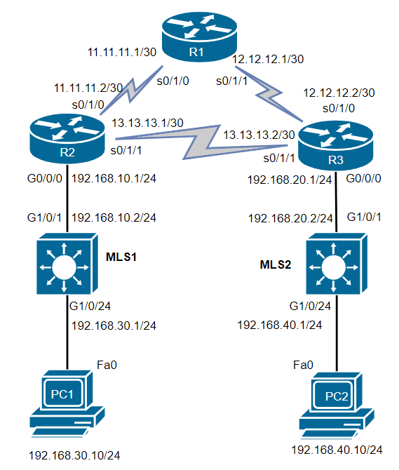Leerdoelen
Deel 1: Configureer netwerk
Deel 2: Configureer OSPF
Deel 3: OSPF costs
Deel 4: Authenticatie

Achtergrond / Scenario
In dit lab ga je OSPF configureren op de routers zodat PC1 en PC2 verbinding hebben
Let op: Zorg ervoor dat de routers en switches voor gebruik zijn gewist en geen opstartconfiguraties hebben. Neem contact op met uw instructeur als je het niet zeker weet.

Benodigdheden
- 3 Router (Cisco 4331)
- 2 MLS (Cisco)
- 2 (lab)PCs (Windows met Putty o.i.d.)
- Console kabels om de Cisco IOS apparaten via de console poorten te configureren
- Ethernet en seriële kabels zoals weergegeven in de topologie

Instructies
Bekabel het netwerk. Als de vorige studenten vergeten zijn de configuraties uit de Router en/of Switch te halen, doe dat dan alsnog. Wijzig de hostnames en configureer de basic settings (gebruik cisco als wachtwoord!) van de router en de switch.
Deel 1: Configureer Routers en MLSs
Configureer op de interfaces van de Routers en MultiLayer Switches de IP-adressen.
Geef PC1 en PC2 de benodigde IP-configuratie. (zet de firewall en de default Ethernet interface uit.)
Zet de “clock rate” en de “bandwidth” van de seriële verbindingen op 64 kbps (een van de interfaces per segment geeft de klok)
Zorg ervoor dat PC1 naar 192.168.10.2 kan pingen en PC2 naar 192.168.20.2

Deel 2: Configureer OSPF
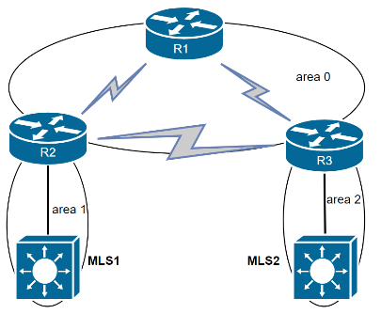
Configureer OSPF op de routers en MLSs . Let op dat er 3 area’s gebruikt worden:
area 0 met R1, R2 en R3
area 1 met R2 en MLS1
area 2 met R3 en MLS2
Geef logische router-id’s; voor R1 1.1.1.1 etc.
Welke interfaces zouden “passive” moeten zijn?
Interfaces die verbonden zijn met eindpunten (zoals PC’s) en waar geen andere OSPF routers op aangesloten zijn. In dit geval zijn dat op R2 en R3: GigabitEthernet0/0/0 en GigabitEthernet1/0/1, op MLS1: GigabitEthernet1/0/24 (naar PC1) en op MLS2: GigabitEthernet1/0/24 (naar PC2)
Check of PC1 en PC2 met elkaar kunnen pingen
Op de link tussen R2 en MLS1, welke is de DR en welke de BDR en waarom?
Dit hangt af van de OSPF prioriteit en het router-ID. R2 is de DR en MLS1 de BDR.
Waarom is er geen DR/BDR tussen de routers R1 en R2?
De verbinding tussen R1 en R2 is een Point-to-Point verbinding (seriële link). Op Point-to-Point netwerktypes kiest OSPF geen DR/DBR, omdat er slechts twee routers op het segment zijn. Alle OSPF-updates worden direct tussen deze 2 uitgewisseld, er is geen behoefte aan een DR om updates te corrigeren.
Welke router(s) is/zijn de “internal routers” en waarom?
Internal routers zijn routers waarvan alle interfaces zich in hetzelfde OSPF gebied bevinden.
Welke router(s) is/zijn de ABR en waarom?
Area Border Routers zijn routers die verbinding hebben met meerdere OSPF-gebieden. Ze hebben interfaces in Area 0 en in tenminste 1 ander gebied. R2 is een ABR, omdat het verbinding heeft met Area 0 (naar R1 en R3) en Area 1 (naar MLS1). R3 is een ABR, omdat het verbinding heeft met Area 0 (naar R1 en R2) en Area 2 (naar MLS2)
Waarom wordt er in OSPF gebruik gemaakt van area’s?
Om het netwerk op te delen.
Zoek in de routeringtabel van MLS1 de route naar netwerk 192.168.40.0. Hoe is MLS1 dit te weten gekomen?
MLS1 is Area 1 router en het netwerk 192.168.40.0 bevindt zich in Area 2. MLS2 adverteert 192.168.40.0/24 in Area 2, R3 ontvangt deze LSA en adverteert deze als LSA in Area 0. R2 ontvangt deze LSA en adverteert deze vervolgens als LSA in Area 1, en MLS1 ontvangt deze LSA van R2 en voegt de route toe aan zijn routeringstabel.

Deel 3: OSPF Costs
Geef op PC1 een “trace route” naar PC2 (zet het resultaat in je uitwerkingen!)
Verwijde de seriële link tussen R2 en R3.
Geef wederom PC1 een “trace route” naar PC2 (zet het resultaat in je uitwerkingen!)
Her plaats de seriële link en controleer of er weer verkeer over gaat.
Wat zijn de OSPF kosten op de seriële interfaces van R2 (als deze 64 zijn, heb je de bandwidth van de interface nog niet aangepast).
Verhoog op R2 en R3 de OSPF kosten van S0/1/1 naar 4000
Contoleer met een trace route op PC1 of het verkeer nu via R1 loopt.

Deel 4: Pas authenticatie toe
Pas op de interfaces van area 1 en 2 password authenticatie toe.
Check of PC1 en PC2 nog steeds elkaar kunnen pingen.
Zorg ervoor dat er MD5 Hash authenticatie plaats vindt in area 0.
Check of PC1 en PC2 nog steeds elkaar kunnen pingen.
Maak nu een copy van de running-config van de R2 en voeg deze als bijlage toe aan je uitwerkingen.

Afronding
- Laat het werk door de instructeur aftekenen. En lever de uitwerking met de running-config en de antwoorden op de vragen in, op BrightSpace
- Wis voor het uitschakelen van de apparatuur de configuratiebestanden (#erase startup-configuration).
- Zet de Firewalls en de Ethernet interface op de PCs weer aan.

